Муниципальное бюджетное учреждение культуры

Арбажская централизованная библиотечная система

**Отчет о мероприятиях,**

**посвященных Дню Государственного флага России**

Ко Дню Государственного флага на абонементе Арбажской ЦБ оформлен стенд **«Флаг Родины моей»**, где представлена информация по истории российского флага и стихи современных авторов, посвященные праздничной дате. На основе материалов стенда смонтирован видеоролик «Флаг родины моей» и опубликован на странице центральной библиотеки в социальной сети Одноклассники <https://ok.ru/profile/579325208793>

В Арбажской ДБ прошел цикл мероприятий ко Дню государственного флага России. На абонементе ДБ оформлены книжно-иллюстративная выставка **«Гордо реет флаг России»**, где представлены книги, рассказывающие об истории государственного флага и информационный стенд **«22 августа - День Государственного флага Российской Федерации».**

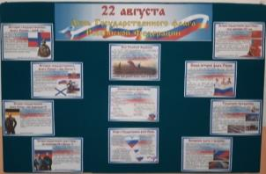

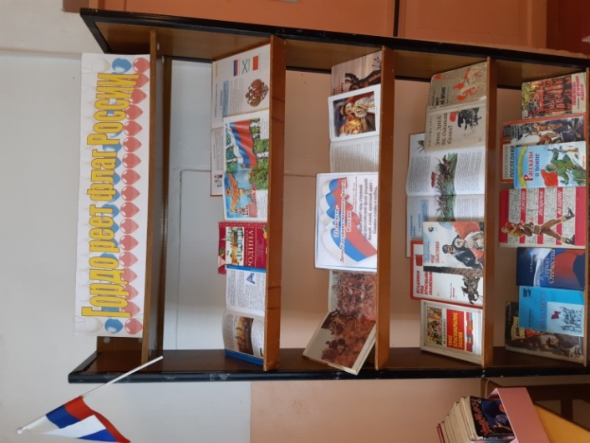

С 17 по 21 августа в библиотеке прошла акция **«Триколор страны родной».** На стенде был размещён белый макет флага, дети должны были из вырезанных из цветной бумаги ладошек белого, синего, красного цвета сложить флаг своей страны, не перепутав при этом последовательность цветовой гаммы. С заданием ребята справились на отлично, еще раз доказав, что они – настоящие патриоты своей Родины, хоть еще и маленькие.

В онлайн-формате прошла патриотическая акция **«Я и флаг».** Дети фотографировались с флагом РФ и посылали фотографии на электронную почту. Также сфотографироваться с флагом могли все желающие библиотеки. О проведенных акциях составлены видеоотчеты. Видеоролик размещен на странице Арбажской центральной библиотеки в ВКонтакте <https://vk.com/wall182055629_1086>

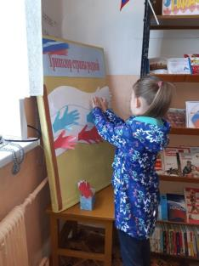

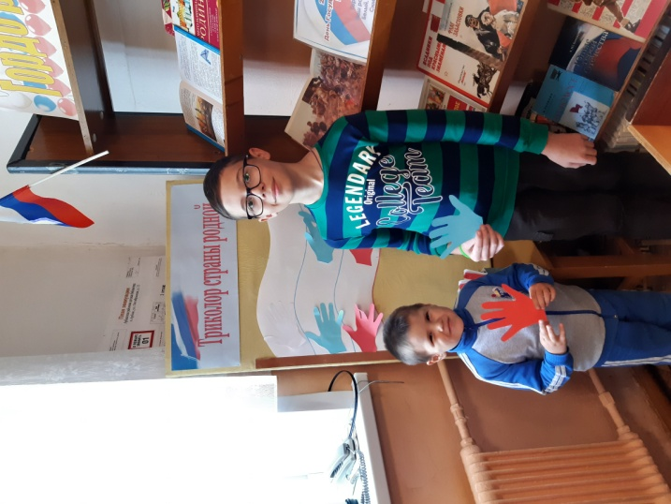

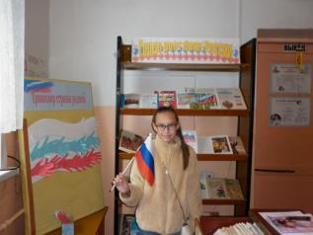

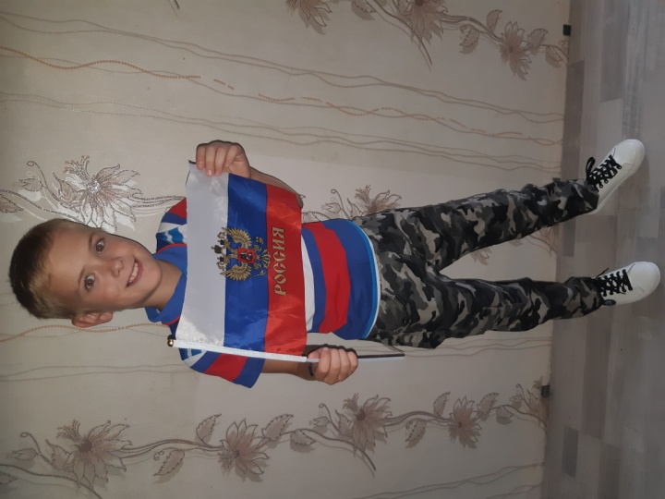

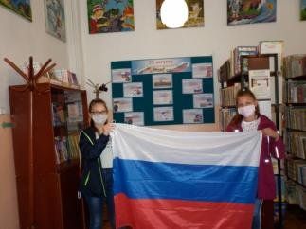

В преддверии праздника, 21 августа, в течение всего дня для посетителей-детей в Сорвижской СБФ проходил мастер-класс **«Белый, синий, красный цвет».** Каждый желающий юный читатель под руководством библиотекаря смог сделать поделку российского триколора.

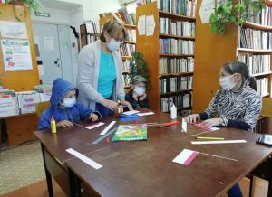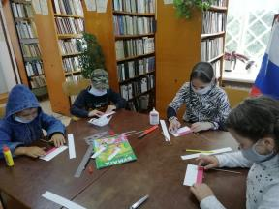

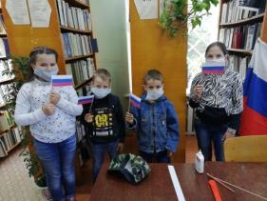

Мосуновская СБФ подготовила **виртуальная выставку «История российского флага».** Из материалов можно было узнать много интересных фактов  об истории российского флага, например, тот факт, что он ведет свою историю с 1668 года и служит России уже более 300 лет. А также современную историю флага, традиции проведения праздника и прочитать стихи о флаге.

Вопросы одноименной викторины также были составлены по истории российского флага, начиная с 1668 года, времен правления царя Алексея Михайловича и до настоящего времени. Игроки проявили хорошие знания истории флага. Выданы электронные сертификаты. Библиотекарь совместно с работниками Дома Культуры сняли фильм-поздравление **«С Днем российского флага».** Читатели библиотеки декламировали стихи, посвященные Российскому флагу, работник СДК Т.В. Сысолятина исполнила песню «Российской триколор» из репертуара группы « Талисман».



В Шараницкой СБФ оформлена **выставка «История России в символах её»,** где представлены иллюстрации герба и флага и текст гимна России, а также исторические сведения о них. В Криушинской СБФ работала **выставка детских рисунков «Много флагов – мой такой».** Представлено 7 творческих работ.

Всего проведено 11 мероприятий, онлайн -4. Количество участников – 771, онлайн – 566.

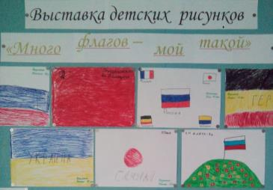

Методист МБУК Арбажская ЦБС Семёновых Т.Ю.